

ГАЗОТЕХНИЧЕСКИЕ СИСТЕМЫ
проектирование и поставка
www.iskra.spb.ru

ГАЗОСНАБЖЕНИЕ

ДЛЯ ТЕХНОЛОГИЧЕСКОГО И АНАЛИТИЧЕСКОГО ОБОРУДОВАНИЯ

Регуляторы массового расхода газа электронные

    - РРГ-10, регулятор расхода, аналоговый
    - РРГ-12, регулятор расхода, цифровой/аналоговый
    - РРГ-15, регулятор расхода/давления, цифровой/аналоговый

Управление работой регуляторов расхода газа

    - БУИП-1, одноканальный
    - БУИП-3, трехканальный
    - Программы цифрового управления РРГ
    - Схемы подключения РРГ / варианты кабелей

Регуляторы массового расхода газа электронные

Общая информация

Электронные регуляторы – аналоговый РРГ-10, цифровые РРГ-12 и РРГ15, – предназначены для точного регулирования массового расхода газа при формировании технологических газовых сред в различных диапазонах регулирования от 0,36 до 1800 л/час. Регуляторы рассчитаны на работу с нейтральными, агрессивными, токсичными, взрыво- и пожароопасными газами, имеют высокую степень герметичности.
Устройство регуляторов основано на принципе теплового преобразования массового расхода газа в электрический сигнал. Регулирование осуществляется с помощью электромагнитного исполнительного механизма, реагирующего на управляющий электрический сигнал, зависящий от заданного расхода газа. Регулятор является системой автоматического регулирования расхода газа, имеющей электрический выходной сигнал, пропорциональный расходу газа, и представляет собой единую кон- струкцию, совмещающую электрическую и газовую части. По устойчивости к механическим воздействиям регулятор относится к виброустойчивому исполнению, по климатическому исполнению – УХЛ4.2 для диапазона температур +10 … +40оС..
Материалы, контактирующие с рабочей средой: нержавеющая титаносодержащая сталь аустенитного класса 12Х18Н10Т, ни- кель, резина на основе фторкаучука тепло-агрессивностойкая ИРП-1345, резина на основе этиленпропиленового каучука теп- ло-морозостойкая 15-1481 (для NH3).

Особенности регуляторов

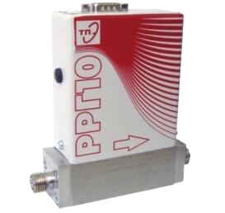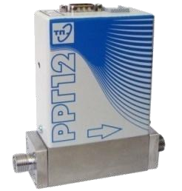РРГ-10 имеет аналоговый выходной электрический сигнал напря- жения постоянного тока, который в диапазоне от 0 до 10 В пропор- ционален расходу газа и может быть подан на нагрузку не менее 2,0 кОм. Для замены импортных аналогов регулятор выпускается с диапазоном выходного сигнала 0…5 В
Для удобства при эксплуатации регулятора РРГ-10 используется блок управления, индикации и питания БУИП.
Максимальное давление газа на входе регулятора: 0,3 МПа.
Напряжение питания регулятора: ±15 В.

РРГ-12 имеет микропроцессорную схему измерения и регулирования расхода газа, имеющую электрический аналоговый и цифровой выходные сигналы, пропорциональные расходу газа.
В аналоговом режиме управление осуществляется напряжением 0…5 В. Аналоговый выходной сигнал: 0…10 В или 0…5 В.
Для цифрового режима управления используются интерфейсы RS232 и RS485. Протоколы обмена: «Modbus RTU». Управление осуществляется от персонального компьютера.
Максимальное давление газа на входе регулятора: 0,3 МПа. Напряжение питания регулятора: +15 В.

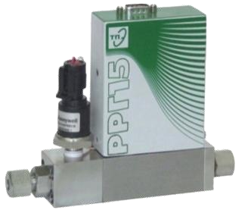РРГ-15 имеет два режима работы, устанавливаемых пользователем: режим постоянного расхо- да и режим постоянного давления газа во входном трубопроводе. Регулирование давления осуществляется за счет сброса излишков газа.
Регулятор представляет собой систему автоматического регулирования расхода или давления газа на основе микропроцессора, имеющую электрический аналоговый и цифровой выходные сигналы, пропорциональные расходу газа или давлению на входе в регулятор.
В аналоговом режиме управление осуществляется напряжением 0…5 В. Аналоговый выходной сигнал регулятора: 0…10 В или 0…5 В.
Для цифрового режима управления используются интерфейсы RS232 или RS485. Протоколы обмена: «Modbus RTU».
Максимальное давление газа на входе регулятора: 0,5 МПа в режиме регулирования давления и 0,3 МПа в режиме регулирования расхода. Напряжение питания регулятора: +15 В.

Дополнительное оборудование

БУИП-1, БУИП-3: для удобства экс- плуатации регуляторов в режиме ана- логового управления | Использование блока БУИП, совмещающего в себе три функции: стабилизированное элек- тропитание, управление работой регулятора и индикацию. БУИП-1 – для управления одним регулятором, БУИП-3 – для управления тремя регуляторами.
Регуляторы давления РДМ-21, РДМ-  23, РДМ-24, РДМ-25 | Для надежной эксплуатации регулятора расхода газа необходимо поддерживать входное из- быточное давление на уровне не выше 0,3 МПа для РРГ-10 и РРГ-12, а для РРГ-15 не выше 0,5 МПа.
Запорные краны КМ-1 и КМ-2 или пневмоклапаны ПКМ-1 и ПКМ2 | Регулятор не предназначен для полного перекрытия проходящего через него газового потока, поэтому в газовую магистраль после регулятора, при необходимости, следует установить за- порный вентиль или клапан.
Газовая линейка или панель | Готовое решение для формирования требуемых параметров газовой среды. Представляет собой комплекс элементов газовых систем, последовательно установленных на металличе- ском основании и соединенных с помощью фитингов и трубопроводов. В типовую линейку включают: входной кран, регулятор давления, манометр, регулятор расхода, запорный кран либо клапан.

2

Технические характеристики | Ед. | РРГ-10 | РРГ-12 | РРГ-15
Верхний предел регулирования расхода газа QвпN2 по азоту (N2).  Подбор регулятора для других газов по верхнему пределу регулирова- ния Qвпгаз осуществляется по формуле: QвпN2 = Qвпгаз / Кгаз  (см: таблицу коэффициентов Кгаз на последней странице) | л/ч | 0.36, 0.9, 3.6, 9,  18, 36, 90, 180,  360, 720, 900,  1800 | 0.36, 0.9, 3.6, 9,  18, 36, 90, 180,  360, 720, 900,  1800 | 36, 360, 900
Избыточное давление газа на входе | МПа | 0,03…0,3 | 0,03…0,3 | 0,05…0,5
Систематическая составляющая приведенной основной погрешности преобразования расхода газа, % от Qвп | % | ± 1,1 | ± 0,9 | ± 0,9
Систематическая составляющая приведенной основной погрешности регулирования расхода газа, % от Qвп | % | ± 0,25 | ± 0,2 | ± 0,2
Систематическая составляющая приведенной основной погрешности преобразования давления газа, % от Рвп | % | ― | ― | 2,5
Систематическая составляющая приведенной основной погрешности регулирования давления газа, % от Рвп | % | ― | ― | ± 0,2
Линейность функции преобразования | % | ± 0,5 | ± 0,2 | ± 0,2
Быстродействие (время установления показаний) | с | 2 | 2 | 2
Управляющее напряжение задания | В | 0...5 | 0...5 | 0...5
Аналоговый выходной сигнал (сопротивлении нагрузки >2 кОм) | В | 0...10 или 0...5 | 0...10 или 0...5 | 0…10 или 0...5
Питание от стабилизированного источника постоянного тока | В | ± 15 ± 3% | + 15 ± 3% | +15 ± 3%
Потребляемый от источников напряжения ток | А | 0,2 | 0,2 | 0,2
Герметичность по He | м3 Па/с  * | 1,3 х 10-9 | 1,3 х 10-9 | 1,3.10-8
Наработка на отказ | ч | 15 000 | 15 000 | 15 000
Габаритные размеры (со штуцерами М2), ДхШхВ | мм | 124 х 32 х 126 | 124 х 32 х 126 | 161,5 х 32 х 126
Масса | кг | 1,0 | 1,0 | 1,3

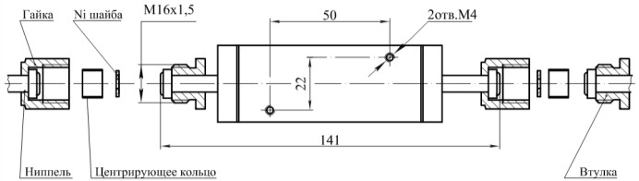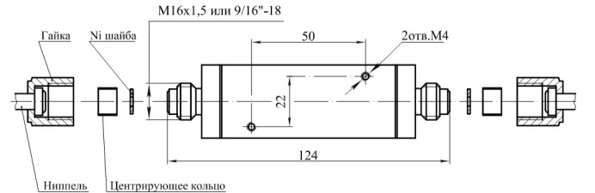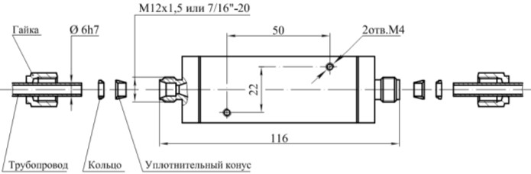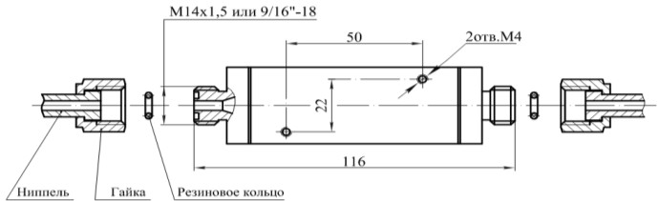Присоединительные размеры / Варианты штуцеров

М1 «Ni шайба, модульное соединение», резьба М16х1,5
М2 «Ni шайба», резьба М16х1,5
Д2 «Ni шайба», резьба 9/16”-18

М3 «Металлический конус», резьба М12х1,5
Д3 «Металлический конус», резьба 7/16”-20

М4 «Резиновое кольцо», резьба М14х1,5

Особенности применения штуцерных соединений – монтажных комплектов

М1  М2  Д2 | «Ni шайба»,  «Ni шайба, модуль- ное соединение» | Комплект предназначен для обеспечения высокой степени герметичности разъемного торцевого соединения при ра- боте с особочистыми газовыми средами. Уплотнение осуществляется при сжатии никелевой шайбы торцами штуцера и ниппеля с помощью накидной гайки. Центрирующее кольцо обеспечивает необходимую соосность штуцера и нип-  пеля для их герметичного контакта с никелевой шайбой. Герметичность по He - 10-9 м3 Па/с.  *
М3  Д3 | «Металлический ко- нус» | Предназначен для обеспечения высокой степени герметичности разъемного соединения. Уплотнение осуществляет- ся следующим образом: уплотнительное конусное кольцо втягивается накидной гайкой во внутреннюю коническую поверхность штуцера и, двигаясь по ней, обжимает трубку. Присоединение к трубопроводу осуществляется трубками,  привариваемыми с помощью орбитальной / ручной сварки. Герметичность по He - 10-9 м3 Па/с.  *
М4 | «Резиновое кольцо» | Предназначен для обеспечения герметичности торцевого соединения. Используется при частых отсоединениях ком- понентов газовых систем. Присоединение к трубопроводу осуществляется ниппелями с помощью орбитальной / руч-  ной сварки. Герметичность по He - 10-8 м3 Па/с.  *

3

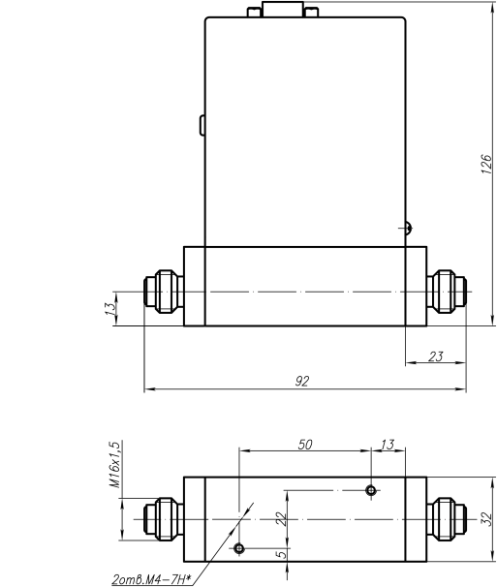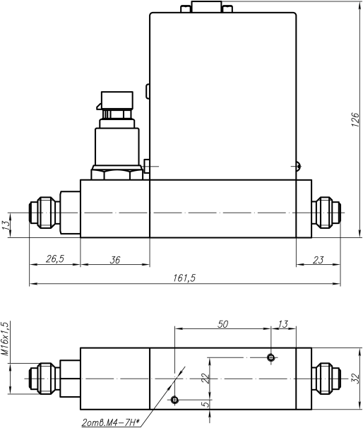Габаритные и установочные размеры регуляторов

РРГ-10 и РРГ-12

РРГ-15

Шифр модели регулятора для заказа

Тип регулятора Диапазон регулирования по азоту (верхний предел QвпN2), л/ч
РРГ-10 РРГ-10 0,36 • 0,9 • 3,6 • 9 • 18 • 36 • 90 • 180 • 360 • 720 • 900 • 1800
РРГ-12 РРГ-12 0,36 • 0,9 • 3,6 • 9 • 18 • 36 • 90 • 180 • 360 • 720 • 900 • 1800 Газ
РРГ-15 РРГ-15 36 •360 • 900 Название или обозначение

РРГ-10 – 0,36 – 5 – М37 – М37Р – водород

Монтажные комплекты (*) Шифр
Без монтажного комплекта 0
Аналоговый выходной сигнал |  |  | Шифр
РРГ-10 |  | 0…10 В | 10
 |  | 0…5 В | 5
РРГ-12 |  | 0…10 В | 10
 |  | 0…5 В | 5
РРГ-15 |  | 0…10 В | 10
 |  | 0…5 В | 5

Комплект «Ni шайба, мо- дульное соединение»
М1 для трубки 6 мм
для ручной сварки М16Р для орбит. сварки М16А

Комплект «Ni шайба» М2
для трубки ¼” для ручной сварки М17Р для орбит. сварки М17А
для ручной сварки М26Р

Штуцеры

Тип штуцера Шифр
«Ni шайба, модульное соединение» М1
«Ni шайба» М2
Д2
для трубки 6 мм

для трубки ¼” Д2
для трубки 6 мм

для трубки ¼”
для орбит. сварки М26А переходник – ПВД М26П для ручной сварки М27Р для орбит. сварки М27А переходник – ПВД М27П для ручной сварки Д26Р для орбит. сварки Д26А переходник – ПВД Д26П для ручной сварки Д27Р для орбит. сварки Д27А

«Металлический конус»
для трубки 6 мм

для трубки ¼”
М36
Д36
М37
Д37

Комплект «Металлический конус»

М3
для трубки 6 мм
переходник – ПВД Д27П для ручной сварки М36Р для орбит. сварки М36А переходник – ПВД М36П

«Резиновое кольцо» M4
Комплект поставки регулятора
Регулятор РРГ | 1 шт.
Инструкция по эксплуатации | 1 шт.
Программа DemoRG7c (для РРГ-12 и РРГ-15) / CD диск | 1 шт.

Комплект «Резиновое кольцо»
для трубки ¼” Д3
для трубки 6 мм

для трубки ¼”

М4
для трубки 6 мм

для трубки ¼”
для ручной сварки М37Р
для орбит. сварки М37А переходник – ПВД М37П для ручной сварки Д36Р для орбит. сварки Д36А переходник – ПВД Д36П для ручной сварки Д37Р для орбит. сварки Д37А переходник – ПВД Д37П для ручной сварки М46Р для орбит. сварки М46А переходник – ПВД М46П для ручной сварки М47Р для орбит. сварки М47А переходник – ПВД М47П

4
Дополнительные опции:
Кабель для соединения РРГ с устройствами управления и питания (стр. 7) | по запросу
Планка (для крепления РРГ) | по запросу
Программы ПУ РРГ v.2.0 и DemoRG7Net.5/DemoRG7Net.9 | по запросу

Блок управления, индикации и питания (БУИП)

Блоки БУИП предназначены для обеспечения работы регуляторов рас- хода газа – РРГ-9 (снят с производства), РРГ-10, РРГ-12, РРГ-15 в анало- говом режиме, а также для отображения их состояния.

Функции блоков БУИП:
- Стабилизированное электропитание регуляторов расхода газа.
- Аналоговое управление регулятором расхода газа с панели управ- ления блока (ручная установка требуемого расхода газа в режиме
«Управление внутреннее») или от внешнего источника сигнала (ре- жим «Управление внешнее»);
- Индикация напряжений задания и выходного сигнала на цифровом индикаторе в режимах внутреннего и внешнего управления;
Устройство БУИП представляет собой компактный прибор в настольном исполнении. На передней панели блока панели управления – находятся цифровой индикатор, кнопки и ручки управления, светодиоды. На задней панели блока находятся разъемы электропитания с плавким предохра- нителем, разъемы для подключения РРГ и кнопка включе- ния/выключения блока.

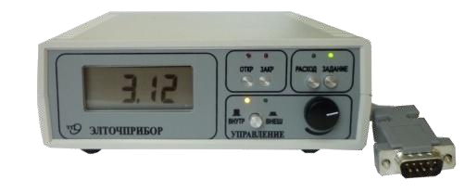

Одноканальный блок управления, индикации и питания БУИП-1

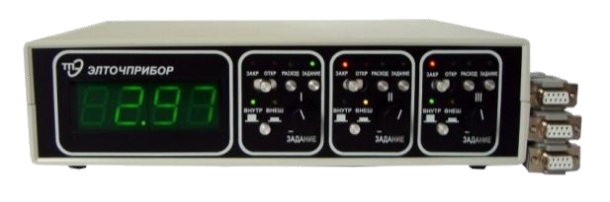

Трехканальный блок управления, индикации и питания БУИП-3

Технические характеристики | БУИП-1 | БУИП-3
Напряжение задания (внутреннее и внешнее управление), В | 0…5 | 0…5
Кабель для соединения с регулятором БРАГ.685611.001 (см. стр. 7) | 1 шт. | 3 шт.
Выходное напряжение стабилизированного питания, В | ±15 ±3% | ±15 ±2%
Максимальный выходной ток, А | 0,5 | 3 канала по 0,5
Разрядность цифрового индикатора | 3,5 разряда | 3,5 разряда
Степень защиты по ГОСТ 14254 | IP 20 | IP 20
Напряжение питания, В / Гц | ~220 +10, -15% / 50 | ~100…240 / 50÷60
Габаритные размеры (ДхГхВ), мм | 180 х 155 х 58 | 260 х 180 х 65
Масса, кг | 0,95 | 0,9

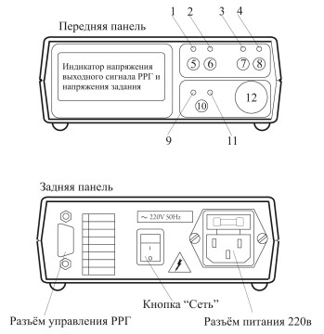Панели блока БУИП-1

- Светодиод «открыт»
- Светодиод «закрыт»
- Светодиод «выход РРГ»
- Светодиод «задание» 10.Кнопка «открыть» 11.Кнопка «закрыть» 12.Кнопка «выход РРГ» 13.Кнопка «задание»
- .Светодиод «управление внутрен- нее»
- .Кнопка «управление внеш- нее/внутреннее»
- .Светодиод «управление внешнее»
- .Ручка внутреннего задания
Панели блока БУИП-3

Передняя панель
  - Панели управления регуляторами
  - Цифровой индикатор
Распайка разъема DB-9F |  | 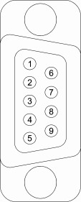
1 | + 15В  Выход 0…10В Задание 0…5В Корпус  Общий  – 15В  Открыто +15В / Закрыто –15В Внешнее управление
2
3
4
5
6
8
9

Задняя панель
  - Сетевой разъем
  - Кнопка включения/выключения блока
  - Разъемы управления РРГ (DB-9F)

Комплект поставки блока | БУИП-1 | БУИП-3
Блок управления, индикации и питания | 1 шт. | 1 шт.
Инструкция по эксплуатации | 1 шт. | 1 шт.
Кабель БРАГ.685611.001 для соединения блока и регулятора, длина 1,5 м | 1 шт. | 3 шт.
Кабель сетевой | 1 шт. | 1 шт.

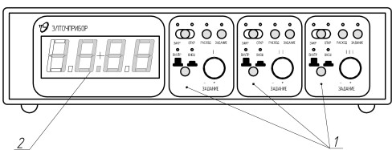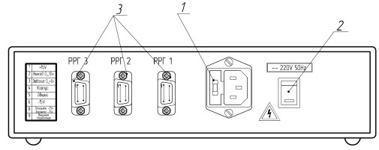5

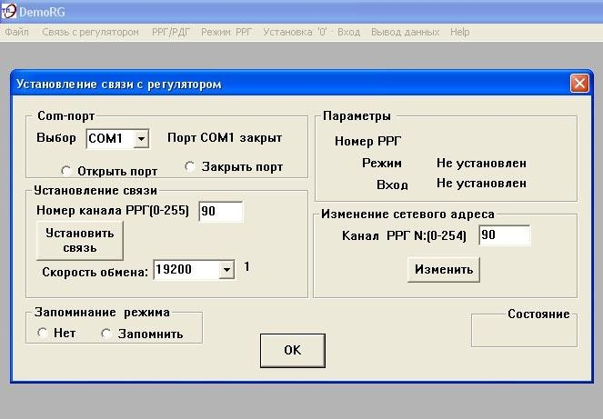Программа управления DemoRG7 для цифровых регуляторов массового расхода газа

Особенности программы:
- Программа предназначена для управления ра- ботой регуляторов (установка режимов работы и параметров) с помощью персонального ком- пьютера в среде Windows® через COM-порт;
- Допускается соединение через порт USB ком- пьютера с помощью преобразователей RS232- USB, RS485-USB;
- Управление по протоколам «Modbus RTU»

- Для работы доступны цифровой и аналоговый способы ввода управляющего задания:
  - Цифровой: задание расхода можно выбрать либо из спи- ска, либо ввести произвольное значение в окне редактирова- ния;
  - Управление положением затвора в трех режимах: «затвор открыт», «затвор закрыт» и «режим регулирования расхода»;
  - Аналоговый: регулятор переключается на ввод задания с аналогового входа от внешнего устройства аналогового управления.
- Параметры РРГ, устанавливаемые с помощью программы:
  - Нулевое значение напряжения моста;
  - Смещение выходного напряжения при аналоговом вклю- чении для компенсации потери сигнала в кабеле.
- Выбор режима работы РРГ-15: регулирование расхода или давления;
- Сохранение режима и параметров работы РРГ при отключения питания;

- Отображение в режиме реального времени (с возможностью отклю- чения) следующих показателей:
  - задания расхода (давления для РРГ-15) в %;
  - текущего расхода (давления для РРГ-15) в %;
  - даты и времени в формате: месяц-день-час-мин.
- Версии программы:
  - DemoRG7c – для 1-го регулятора,
  - DemoRG7Net.5 – для 5-ти регуляторов,
  - DemoRG7Net.9 – для 9-ти регуляторов.

Программа управления ПУ РРГ v2.0 для цифровых регуляторов массового расхода газа

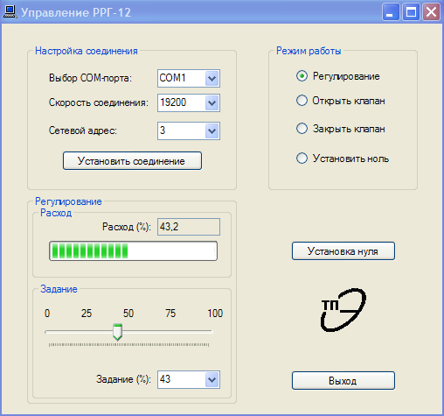

Программа позволяет управлять одновременной работой большого числа регуляторов.

Особенности программы:
- Индикация расхода газа в цифровом виде с точностью од- ной значащей цифры после запятой и в виде индикатора шкального типа;
- Задание расхода вводится клавишными цифрами, стрел- ками «вверх-вниз», а также мышью с дискретностью 1%. Заданный расход отображается индикатором типа ползун- ка;
- Переключение режимов работы осуществляется радио- кнопками. При переключениях сохраняется индикация ре- зультата расхода;
- Установка нуля происходит в два этапа: выбором режима
«Установить ноль» и нажатием кнопки «Установка нуля».
При этом происходит предупреждение «Не забудьте от- ключить газ!»;
- Уведомление о подключении к регулятору;
- Уведомление об обрыве связи с регулятором;
- Управление по протоколу «Modbus RTU»;
- При соединении по виртуальному COM-порту индикация расхода газа работает только в положении радио-кнопки
«Установить ноль»;
- На компьютере должна быть установлена программная среда Microsoft.NET Framework 3.5;
- Инсталляция программы на компьютере происходит при подключении компьютера к Интернету.

6

Выбор кабелей для подключения / Рекомендуемые схемы подключения РРГ

Подключение РРГ-10 к блокам БУИП-1 и БУИП-3
Длина кабеля: 1,5 м

  - кабель БРАГ.685611.001
Поставляется в стандартном комплекте поставки блоков БУИП

Схема подключения РРГ-12 и РРГ-15 к блокам БУИП-1 или БУИП-3 с интерфейсом RS232

  - кабель БРАГ.685611.002
Длина кабеля: 1,5 м

Об оз начения:
PC – персональный компьютер
БУИП – блок управления, индикации и питания ХТ1, ХТ3 – розетка DB-9F
ХТ2 – вилка DB-9M

Схема подключения РРГ-12 и РРГ-15 от источника питания с интерфейсом RS232

  - кабель БРАГ.685611.003
Длина кабеля: 1,5 м

Об оз начения:
PC – персональный компьютер
G1 – источник питания +15В ХТ1, ХТ2 – розетки DB-9F

Схема подключения РРГ-12 и РРГ-15 от источника питания с интерфейсом RS485

  - кабель БРАГ.685611.004 (поз.1)
  - кабель БРАГ.685611.005 (поз.2)
Длина кабелей: 1,5 м

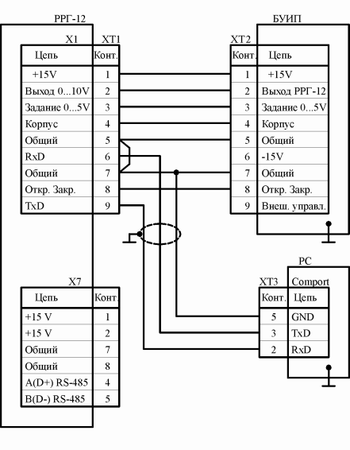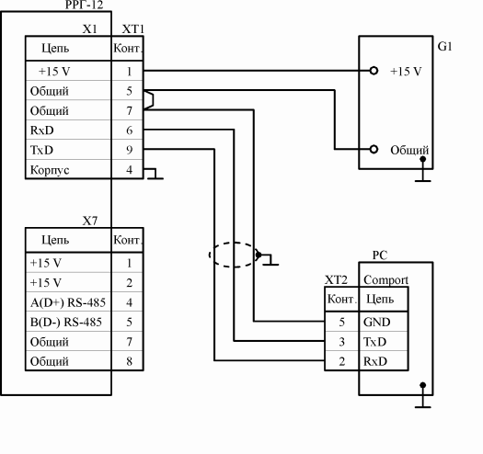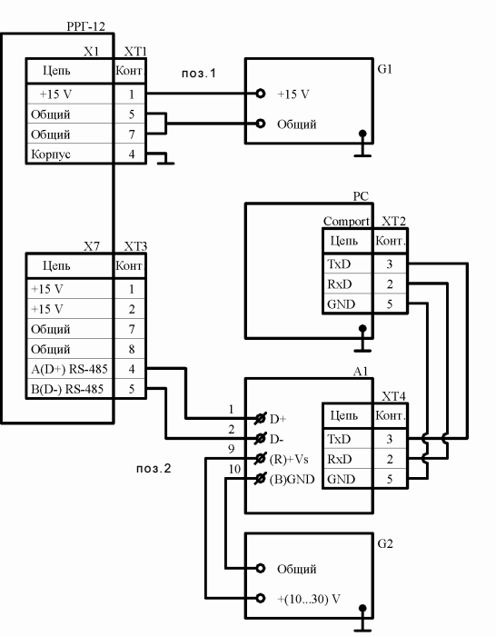

Об оз начения:
PC – персональный компьютер
G1 – источник питания +15В
G2 – источник питания 10…30В ХТ1, ХТ2 – розетки DB-9F
ХТ3 – вилка RJ-45
ХТ4 – вилка DB-9M
А1 – преобразователь RS485 – RS232 I-7520

7

Коэффициенты Кгаз для подбора регуляторов расхода газа
по требуемому Qвпгаз для некоторых газов (по отношению к азоту)
Газ | Химическая  формула | Поправочный  коэффициент, Кгаз
Азот | N2 | 1,00
Воздух | - | 1,00
Аммиак | NH3 | 0,73
Аргон | Ar | 1,45
Арсин | AsH3 | 0,67
Двуокись углерода | CO2 | 0,74
Сероуглерод | CS2 | 0,60
Окись углерода | CO | 1,00
Четыреххлористый углерод | CCl4 | 0,31
Четырехфтористый углерод (фреон 14) | CF4 | 0,42
Хлор | Cl2 | 0,86
Диборан | B2H6 | 0,44
Дихлорсилан | SiH2Cl2 | 0,40
Фтороформ(фреон-23) | CHF3 | 0,50
Фреон-13 | CClF3 | 0,38
Фреон-115 | C2ClF3 | 0,24
Четыреххлористый германий | GeCl4 | 0,27
Гелий | He | 1,454
Водород | H2 | 1,01
Хлористый водород | HCl | 1,00
Метан | CH4 | 0,72
Окись азота | NO | 0,99
Двуокись азота | NO2 | 0,74
Кислород | O2 | 1,00
Фосфин | PH3 | 0,76
Силан | SiH4 | 0,60
Четыреххлористый кремний | SiCl4 | 0,28
Шестифтористая сера | SF6 | 0,26
Трихлорсилан | SiHCl3 | 0,33

Единицы измерения расхода газа

 | cм3/мин |  | cм3/сек | дм3/час |  | дм3/мин | дм3/сек | м3/час |  | м3/мин | ft3/h | ft3/min
1 cм3/мин | 1 |  | 0,0167 | 0,06 |  | 0,001 | 0,0000167 | 0,00006 |  | 0,000001 | 0,0021 | 0,0000353
1 cм3/сек |  | 60 | 1 | 3,6 |  | 0,06 | 0,001 | 0,0036 |  | 0,00006 | 0,1271 | 0,0021
1 дм3/час | 16,6667 |  | 0,2778 | 1 |  | 0,0167 | 0,0003 |  | 0,001 | 0,0000167 | 0,0353 | 0,0006
1 дм3/мин | 1000 |  | 16,6667 |  | 60 | 1 | 0,0167 |  | 0,06 | 0,001 | 2,1189 | 0,0353
1 дм3/сек | 60000 |  | 1000 |  | 3600 | 60 | 1 |  | 3,6 | 0,06 | 127,1328 | 2,1189
1 м3/час | 16666,6667 |  | 277,7778 |  | 1000 | 16,6667 | 0,2778 | 1 |  | 0,0167 | 35,3147 | 0,5886
1 м3/мин | 1000000 |  | 16666,6667 | 60000 |  | 1000 | 16,6667 | 60 |  | 1 | 2118,88 | 35,3147
1 ft3/h | 471,9474 |  | 7,8658 | 28,3168 |  | 0,4719 | 0,0079 | 0,0283 |  | 0,0005 | 1 | 0,0167
1 ft3/min | 28316,8466 |  | 471,9474 | 1699,0108 |  | 28,3168 | 0,4719 | 1,699 |  | 0,0283 | 60 | 1

Единицы измерения давления газа
 |  | МПа | КПа | Па | атм | кг/см2 | bar | mbar | psi | мм рт.ст. | см в.ст.
1 МПа |  | 1 | 1000 | 1000000 | 9,8692 | 10,1972 | 10 | 10000 | 145,0238 | 7500,6 | 10215
1 КПа | 0,001 |  | 1 | 1000 | 0,0098692 | 0,0101972 | 0,01 | 10 | 0,145038 | 7,5006 | 10,215
1 Па | 0,000001 |  | 0,001 | 1 | 9,89623 х10-6 | 1,019716 х10-5 | 0,00001 | 0,01 | 1,45038 х10-4 | 7,5006 х10-4 | 0,010215
1 атм | 0,101325 |  | 101,325 | 101325 | 1 | 1,033227 | 1,01325 | 1013,25 | 14,6965 | 760 | 1035,08
1 кг/см | 0,0980665 |  | 98,0665 | 98066,5 | 0,967842 | 1 | 0,980665 | 980,665 | 14,2233 | 735,559 | 1001,8
1 bar | 0,1 |  | 100 | 100000 | 0,986923 | 1,019716 | 1 | 1000 | 14,5038 | 750,06 | 1021,5
1 mbar | 0,0001 |  | 0,1 | 100 | 9,86923 х10-4 | 0,0010197 | 0,001 | 1 | 0,0145038 | 0,75006 | 1,0215
1 psi | 6,89476 х10-3 |  | 6,89476 | 6894,76 | 0,0680460 | 0,0703069 | 0,0680460 | 68,9476 | 1 | 51,7149 | 70,433
1 мм рт.ст. | 1,33322 х10-4 |  | 0,133322 | 133,322 | 0,0013158 | 0,0013595 | 0,0133322 | 1,33322 | 0,0193368 | 1 | 1,3619
1 см вод.ст. | 9,7891х10-5 |  | 0,097891 | 97,891 | 9,66105 х10-4 | 9,9821 х10-4 | 9,7891х10-4 | 0,97891 | 0,014198 | 0,73424 | 1

8

